**iTalkBB蜻蜓网站架构规范**

**（第二版）**

前言：本网站应用HTML5 + CSS3 + JS + JQuery 编写，为纯静态网站。由于没有网站后台，静态网站的每一个网页都需要手动编写。然而，如果没有统一的网站架构规范，不同的网站开发人员写出的页面会千差万别。对于开发工作的配合和后期的管理维护都会带来很大的负面影响。因此需要整理及制定一个系统的网站架构规范，以促进开发工作高质高效的完成，并且方便后期的修改、管理和维护。

**具体的网站架构标准规范如下：**

1. **文件目录管理及命名规范：**
2. **目录管理：**

第一目录层级（按市场分类）：*us, ca, au, kr, sg, ….*

第二目录层级（按语言分类）：*chs, cht, en, shared*

第三目录层级shared：*css, font, images, js*

第四目录层级：*fonts（具体的字体分类...），images（header, footer, mobile, bb, tv, support, index …）*

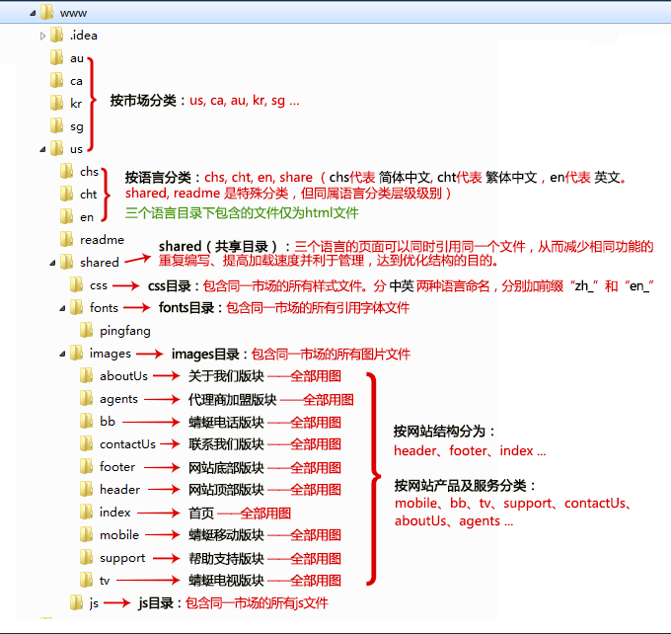

1. **文件命名规范：**
2. 所有文件及目录均按照相对应的英文单词进行语义化，并采用“**驼峰命名法**”
3. 含有不同语言文字的图片：文件名称需添加 “chs_” “cht_” “en_”的前缀
4. CSS样式文件：分中英文两个语言命名，文件名称需添加“zh_” “en_” 的前缀
5. JS文件直接语义化命名
6. HTML文件直接语义化命名
7. 手机端的命名：在PC端命名的基础上，最前面加“m”

**举个例子：support版块文件命名**

**图片：分简繁英三个语言列举**

PC端

*chs_supportBanner.jpg* 或者简写成 *chs_sptBanner.jpg*

*cht_supportBanner.jpg* 或者简写成 *cht_sptBanner.jpg*

*en_ supportBanner.jpg* 或者简写成 *en_sptBanner.jpg*

*supportIcon1.jpg* 或者简写成 *sptIcon1.jpg*

手机端：

*chs_mSupportBanner.jpg* 或者简写成 *chs_mSptBanner.jpg*

*cht_mSupportBanner.jpg* 或者简写成 *cht_mSptBanner.jpg*

*en_ mSupportBanner.jpg* 或者简写成 *en_mSptBanner.jpg*

*mSupportIcon1.jpg* 或者简写成 *mSptIcon1.jpg*

**HTML、CSS、JS文件，PC端和手机端共用同一个文件：**

**CSS：**CSS文件命名中 “zh_” 代表中文简体和繁体共用的样式，不加前缀的.css文件是所有语言通用样式。（class/id命名，可根据需要区分PC端和手机端）

PC端：Class/Id命名 *.supportBanner*或者简写成 *.sptBanner*

手机端：Class/Id命名 *.mSupportBanner*或者简写成 *.mSptBanner*

**JS：**简繁英三语共用，直接语义化命名，如*common.js*

**HTML：**简繁英三语分别有自己的文件目录，所以直接语义化定义。但是子项目版块内的所有html文件前均添加项目名称。**（此部分根据Christina提供page name，在测试阶段统一修改）**

*support.html*（帮助支持首页）

1. **网站结构初始化规范：**

为规范网站结构，优化架构布局，分别制定了HTML、CSS和JS的通用文件，对网站进行初始化定义并实现响应式布局。文件为*layout.html、common.css*和*common.js*

1. **layout.html文件：**

包含了网站页面的基础框架，每个页面可直接在此基础上进行制作。根据不同的语言，需要将<html>标签中的lang值分别定义：

简体中文：<html lang="zh-cmn-Hans">

繁体中文：<html lang=" zh-cmn-Hant ">

英文：<html lang="en">

CSS文件根据不同语言引用相应版本。此文件内标注了详细的注释，这里就不再多余讲解。

1. **common.css文件：**

此文件定义了通用样式的标准化定义。包含初始设置、框架布局、头尾等共用文件样式、字体字号等响应式规范等。分别取用1920px、1600px、1400px、1300px-1001px、1000px-768px、767px为主要依据分辨率，应用media Query对网站进行响应式定义。文件中有详细的注解。

1. **common.js文件：**

此文件主要是对网站头尾文件的JS定义。也可以添加其他共用JS。

1. **字体规范：**

制定字体字号规范的本意是：网站的所有页面均引用同一个标准定义。比如，网站中同样的“32号的标题文字”，只需添加同一个class便可以实现整站的文字字号定义及响应式设计。如此，不仅实现了网站视觉效果和框架结构上的统一，也为今后网站的管理、修改及维护提供了非常便利的条件。

**文字字号的class命名规范如下：**

网站的文本文字字号只区分“标题”和“正文”两个概念，然后以精准的字号值命名class。这里不区分是几级标题或正文。

1. **标题文字class命名规范：**

下方class中的X代表字号值，

.titleX（代表：在1920px分辨率下Xpx的标题文字，颜色为黑色）

**举例说明：**

.title60（代表：在1920px分辨率下60px的标题文字，颜色为黑色）

1. **正文文字class命名规范：**

下方class中的X代表字号值，

.textX（代表：在1920px分辨率下Xpx的正文文字，颜色为黑色）

**举例说明：**

.text32（代表：在1920px分辨率下32px的正文文字，颜色为黑色）

**注：如果手机端网页按照原设计稿定义字号，视觉效果上文字会偏小，所以特别制定了以“m”开头的class样式，暂时与PC端字号分开定义，待手机端字号确定后再整理实现一站式统一字号样式。目前标题class为“.mTitleX”，正文class为“.mTextX”。均写在media max-width：767px里。**

1. **字体粗细定义：**

在common.css的字体部分，加入了font-weight 属性，如下图所示：



“.fwb”代表 粗体 bold

因为在body里定义了“font-family”，所以html文件里可以不再引用此属性。如下图：

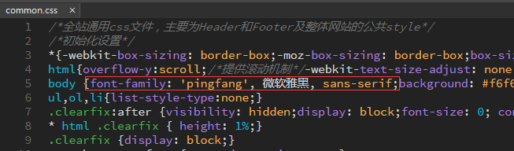

文字字体大小可引用“.titleX”等、“.textX”等class样式，粗细可以引用 “.fwb”。

1. **图片规范：**
2. **静态图片分为两种格式：**.jpg和.png

像banner这种需要显示整张图形的图片，应用.jpg格式；

像一些需要镂空或者有半透明效果的图片（如Icon），应用.png格式。

**此外，应在图片显示清晰的基础上尽量压缩文件，以提高加载速度。**

1. **动态图片：**将其制作为.gif格式的动画图片
2. **图片引入：**大部分的图片以背景图的形式写在.css文件中，然后进行css样式的引用。除必要情况尽量弃用在.html文件中直接插入图片的形式
3. **图片响应式定义：**用百分比的方式实现图片的响应式设计。PC端和手机端相同的画面，均共用同一个最大尺寸的图片（如共用的Icon等）
4. **超链接规范：**
5. **文本超链接：**

全站所有页面正文中的文本超链接，直接引用class=“linkOrange”

默认状态为橙色，

鼠标滑动时加下划线。

特殊情况：

比如banner上的文本，基本是白色，文本超链接默认状态时加下划线。

1. **Icons图片的超链接：**

默认状态为黑色图，鼠标滑动时为脸色效果。

1. **页面书写：**

上述内容构成了网站架构的基础规范，分别从语法、结构、布局等多个方面对网站进行标准化定义。而对于网站开发和后期修改、维护影响较大的另一个因素则是页面的书写，也就是大家说的“切页面”。每个网站开发者都有自己的写代码的习惯，但希望大家尽量规范书写，实现标准化、语义化设计，同时采用一些优化的网页结构布局，使页面具有交互性、灵活性，简约而强大。从而，既方便自己后期的调整性修改，也为网站维护打下良好的基础。

1. **结束语：**

此网站架构规范为第二版，大部分页面均制作完毕并应用如上规范。接下来需要同时完善英文版网站规范。本文中如有疏漏或不严谨的地方，望大家指出并完善，谢谢！